常識科
教學計劃

年級：年級 | 課本：今日常識新領域 二年級第五冊
人數：25人 | 單元：單元二 郊遊好去處
教節：1節 (35分鐘) | 課題：課題四 去郊野公園去  (第五節：完成單元工作紙)
學生已有知識：
- 在香港地圖上辨認香港三個區域：新界、九龍、香港島的位置
- 能在每個區域說出1-2個郊野公園
- 說出每個郊野公園的特色
- 分辨不同情況需用甚麼設施
- 說出保護郊野公園的方法
- 透過小組活動的討論，組員與組員之間能互相幫助

教學目標：
完成本教節後，學生能夠：
在知識層面：
- 說出「去郊野公園去」課題的要點

在技能層面：
- 透過小組活動的討論，組員與組員之間能互相幫助，增強學生之間的合作能力

所需教材：
1.教學簡報
2. 作業
3. 單元工作紙
4. 白板

教學流程:
學習重點/  目標/成果 | 學習/  評估活動 | 學習過程 (指示/提問/ 小結) | 時間/  資源
引起動機 | 嘉許 | - 讚賞學生上一堂的表現，包括表現佳的匯報組別，以及完成於工作紙上表現良好的學生 | 3分鐘  教學簡報
發展  重點一  目標：  能說出錯誤的概念  懂得分辨正確與錯誤的答案 | 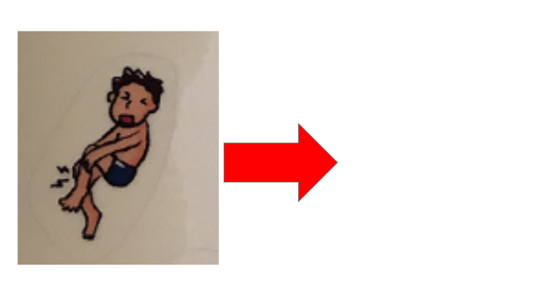  作業 | - 派發作業。  - 挑選學生回答得較弱的題目，然後解釋錯處，給予時間改正。  - 於填充題部分，教師指示學生以小組形式完成，然後與全班討論後，給予學生時間改正。 | 15分鐘  白板  教學簡報  、作業
重點二  及總結 | 工作紙 | - 派發工作紙。  - 在簡報上展示題目 (腦圖)。  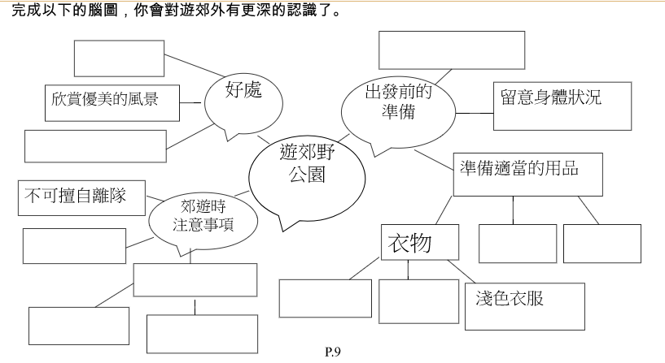  - 教師按4個部分提問學生，給予回饋後在白板部分寫上答案。  - 給予學生時間寫上答案。 | 17分鐘  白板、教學簡報  、工作紙

反思：
在讚賞部分方面，學生滿面笑容的表現可見教師的嘉許能鼓勵學生，同時提高學生的自信心，這樣有助他們日後做事、上課的動機，不輕易放棄。另外，大部分學生在能指出錯誤的概念，例如「行程」不等於地點，還包括時間、活動內容等。小組討論活動方面，有部分學生雖進行討論，但傾向直接說出答案，未能幫助其他組員思考課業內容，因此，教師可以在日後課堂教導學生如何討論。從學生回答工作紙的腦圖的過程中，大多學生能說出正確的答案，可見他們思維上能理解及組識這個課題的不同概念。

